Langage Oral   Observation des chaussures des enfants (semelles…) → verbalisation   Observation d’une chaussure transformée   Observation et description des chaussures récupérées   Atelier dirigé : En quoi peut-on transformer la chaussure ?   Atelier dirigé : Comment peut-on transformer la chaussure ? (choix de la couleur et des accessoires) |  | .  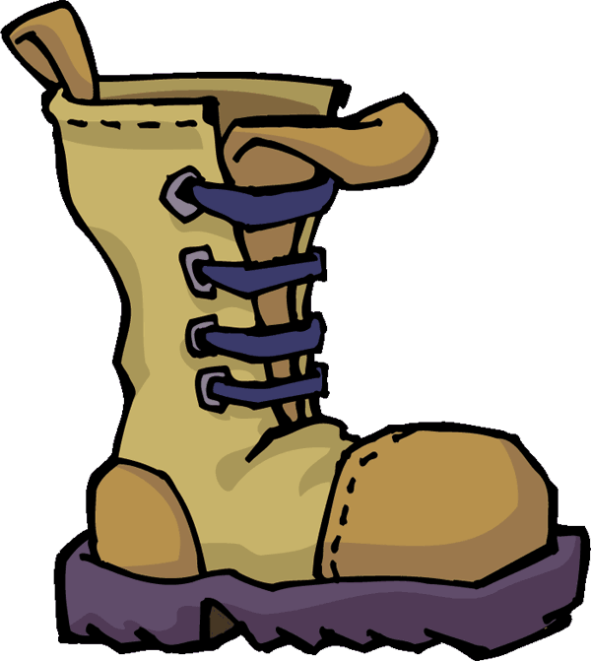 | Langage écrit :  Graphisme :   Reproduire les motifs de semelles choisies  Création d’un répertoire de graphisme  Activité de discrimination visuelle : (collectives ou individuelles)   Dictée à l’adulte : Elaboration d’une invitation pour les parents.   Fabrication d’une étiquette de repérage pour le musée.
Projet :

Musée de
la chaussure

Situation problème

 Construction de collections équipotentes

Aller chercher autant de pieds droits que de pieds gauches.

Jeux à règles

 Jeux d’appariement
Regard et geste :   Laisser une trace de ses semelles dans le sable et l’observer.   Laisser une trace de ses semelles sur papier (technique de grattage au pastel)   Atelier dirigée : Comment peut-on transformer la chaussure ? (outils techniques)   Changer la couleur : Peinture acrylique   Accessoiriser : Découpage, collage, peinture (2 séances) |  |  | Decouverte du Monde  Manipulation :   Découper et coller ses traces de semelles, son prénom et sa photo.  Formes / Grandeur / Logique   Activités d’appariement  Environnement et hygiène :   Récupération de chaussures usagées et de boîtes de chaussures.

